1. 内存
2. 什么是内存？

内存是一块瞬时状态的存储空间，有一定容量

1. 内存与硬盘的区别？

内存的造价比较高，整个计算机硬件资源是比较稀缺的

工业上的瓶颈，多数大容量的内存都是由多个内存条组成的

1. 计算机给java程序多大的内存空间？

Java虚拟机，默认分配的物理内存是计算机的1/8

1. 计算机存储容量的基本单位？

bit（位）

byte（字节）

KB - MB - GB - TB - PB - EB - ZB - YB - BB - NB - DB - CB - XB

1. 变量
2. 变量的概念：计算机内存中的一块存储空间，是存储数据的基本元素
3. 变量的定义流程

声明（在内存中开辟一块空间）

数据类型 变量名;

赋值（将值赋值给变量空间）

变量名 = 值;

1. 声明变量的三种方式

先声明，再赋值

数据类型 变量名;

变量名 = 值;

声明并赋值

数据类型 变量名 = 值;

多种同类型变量的声明与赋值

数据类型 变量1 , 变量2=值 , 变量3;

1. Java是强类型语言，变量的类型必须与数据类型一致

强类型编程语言：变量的类型必须与数据类型一致

弱类型编程语言：变量的类型无须与数据类型一致

1. 数据类型

Java中的变量具有严格的数据类型区分

在Java语言中，任何一个值，都有其对应的值

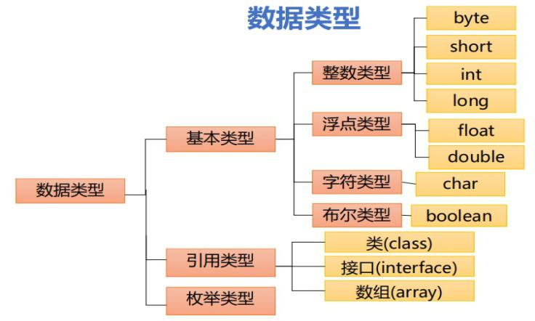

1. 整数

|  |  |  |  |
| --- | --- | --- | --- |
| 类型 | 字节 | 取值范围（二进制） | 取值范围（十进制） |
| byte | 1字节 | -27 —— 27-1 | -128 —— 127 |
| short | 2字节 | -215 —— 215-1 | -32768 —— 32767 |
| int | 4字节 | -231 —— 231-1 | -2147483648 —— 2147483647 |
| long | 8字节 | -263 —— 263-1 | -9223372036854775808 —— 9223372036854775807 |

1. 小数

float：

float 数据类型是单精度、32位、符合IEEE 754标准的浮点数

float 在储存大型浮点数组的时候可节省内存空间

默认值是 0.0f

浮点数不能用来表示精确的值，如货币

例子：float f1 = 234.5f

double：

double 数据类型是双精度、64 位、符合IEEE 754标准的浮点数

浮点数的默认类型为double类型

double类型同样不能表示精确的值，如货币

默认值是 0.0d

例子：double d1 = 123.4

科学计数法

float f = 2E3F; //2*103 追加的F代表float

1. 布尔

boolean：

boolean数据类型表示一位的信息

只有两个取值：true 和 false

这种类型只作为一种标志来记录 true/false 情况

默认值是 false

例子：boolean one = true